МИНИСТЕРСТВО ОБРАЗОВАНИЯ И НАУКИ РОССИЙСКОЙ ФЕДЕРАЦИИ

Федеральное государственное автономное образовательное учреждение
высшего образования
«Самарский национальный исследовательский университет
имени академика С.П. Королёва»

УТВЕРЖДАЮ
Ректор Самарского университета

д.т.н., профессор Шахматов Е.В.
«____» _____________ 2018 г.
М.П.

ОТЧЁТ
об участии курсантов поисково-исторического клуба СВПО «Сокол СГАУ»
в молодежном форуме ПФО «iВолга-2018»
26 июля – 4 августа 2018 года, пос. Прибрежный, Самарская область

Начальник УВР  ______________М.Г. Резниченко ____ ___________ |  | Руководитель СВПО «Сокол СГАУ»  _______________В.Т. Одобеску ____ ___________  Руководитель поисково-исторического клуба  _______________ Е.А. Ривкинд
Самара 2018

Курсанты поисково-исторического клуба студенческого военно-патриотического объединения «Сокол СГАУ» Самарского университета
с 26 июля по 4 августа 2018 года приняли активное участие в организации, материально-техническом обеспечении и проведении поисково-исторического направления смены «Патриот» молодежного форума ПФО «iВолга-2018».
Состав поисково-исторического клуба:
- Зильберберг Виталий Леонидович, уч. гр. 2305-240502D
- Якшин Иван Семенович, уч. гр. 2213-240305D
- Бектимеров Ильнар Джавдятович, уч. гр. 2213-240305D

Командир поискового отряда «Сокол» – руководитель поисково-исторического клуба студенческого военно-патриотического объединения «Сокол СГАУ» Самарского университета, начальник цикла военной кафедры подполковник запаса Ривкинд Евгений Александрович.

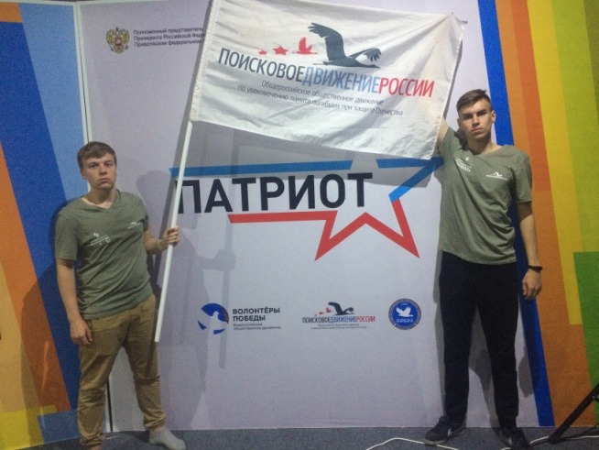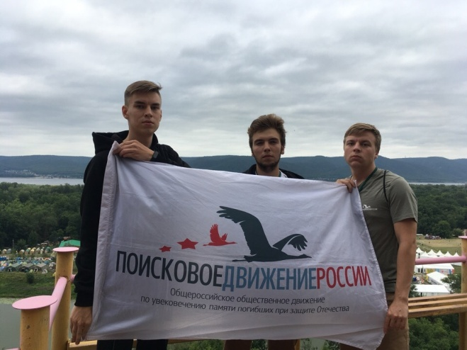

В период проведения молодежного форума ПФО курсанты поисково-исторического клуба приняли активное участие в тенинговой программе
и региональном марафоне проектов смены «Патриот», посетили десятки мастер-классов, семинаров, круглых столов, бесед и общефорумных мероприятий, оказали помощь руководству смены и форуму в материально-техническом обеспечении смены «Патриот», ежедневно проводили обзорные беседы по деятельности в составе поискового отряда «Сокол», используя мобильную выставку артефактов времен Великой Отечественной войны, собранную по итогам полевых поисковых сезонов 2016-2018 годов, а также
с помощью роллапов и баннеров, рассказывающих о поисково-разведывательной и военно-патриотической работах студенческого военно-патриотического объединения «Сокол СГАУ» Самарского университета.
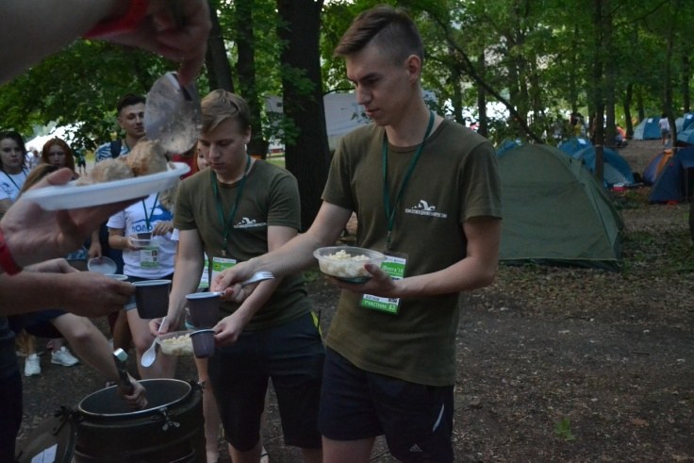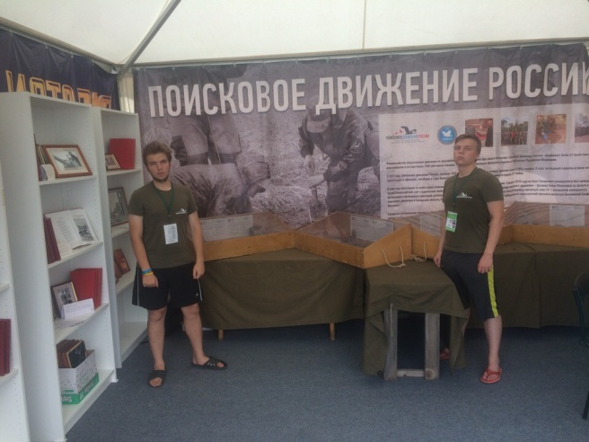

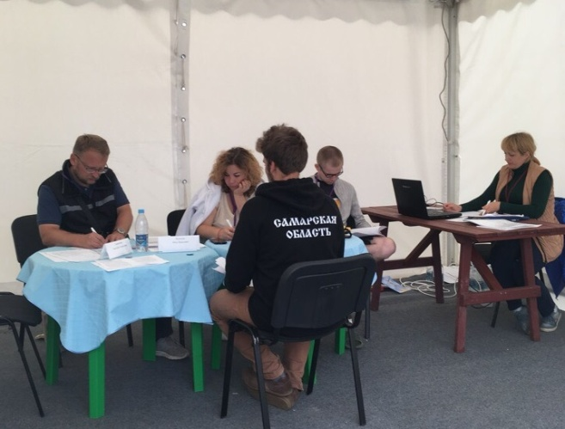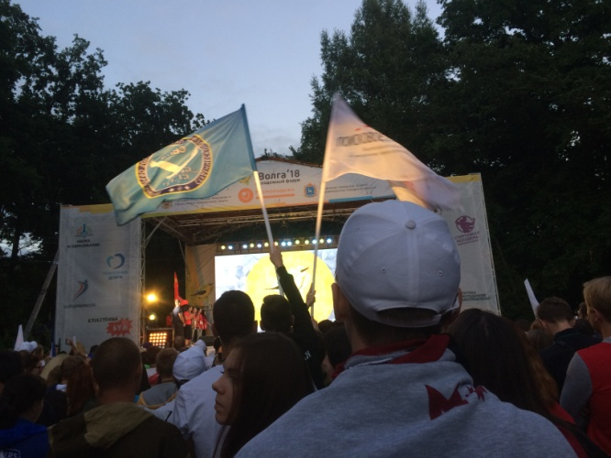

По окончании форума все курсанты СВПО «Сокол СГАУ» Самарского университета получили Свидетельства о прохождении тренинговой программы смены «Патриот».

